臺南縣鹽水鎮岸內國小96年度社區生活營專案
陽光青少年輔導活動─醒獅社團成果報告表
主辦學校：岸內國小 |  | 執行日期：96 年 8 月 31日  至 96年 12 月 31 日 | 參加人數： 57 人
活動主題： | 96年度社區生活營專案-岸內國小舞獅社團
活動目標： | 一、舞獅是追求力與美的結合，藉由訓練的過程中，陶冶學童的身心。  二、並培養對傳統技藝的認識與熱愛，達到傳承民俗活動與落實鄉土教育的目的。  三、提供多元學習機會，關懷弱勢學生，發展多元智慧。  四、安排有益身心發展的社團活動，激發正面積極的學習態度，以預防校園犯罪發生。
活動內容：  （進行方式） | - 96學年度第1學期(96.9~96.12)，每週四彈性課程時間，由3-6年級小朋友參加舞獅社團練習  - 積極參加社區表演與政府邀約表演，展現學生練習成果。  - 參與縣府與外界舉辦之舞獅比賽活動，藉由比賽增進學童學習機會與建立自信心。
課程表 | 日期 | 樂器組 | 獅頭組
課程表 | 8/31 | 基本練習 | 基本動作指導
課程表 | 9/6 | 基本練習 | 基本動作指導
課程表 | 9/13 | 高原鼓節奏練習 | 基本動作指導
課程表 | 9/20 | 高原鼓節奏練習 | 基本動作指導
課程表 | 9/27 | 高原鼓節奏練習 | 雙獅低樁上腿動作
課程表 | 10/4 | 鼓樂動作練習 | 雙獅低樁上腿動作
課程表 | 10/11 | 鼓樂動作練習 | 雙獅轉體上腿動作
課程表 | 10/18 | 鼓樂動作練習 | 雙獅轉體上腿動作
課程表 | 10/25 | 七星鼓練習 | 雙獅轉體上腿動作
課程表 | 11/1 | 七星鼓練習 | 雙獅轉體上腿動作
課程表 | 11/8 | 七星鼓練習 | 雙獅低樁探青練習
課程表 | 11/15 | 鼓樂動作練習 | 雙獅低樁採青練習
課程表 | 11/22 | 鼓樂動作練習 | 雙獅低樁採青練習
課程表 | 11/29 | 鼓樂動作練習 | 雙獅低樁綜合練習
課程表 | 12/6 | 綜合練習 | 雙獅低樁綜合練習
課程表 | 12/13 | 綜合練習 | 雙獅低樁綜合練習
課程表 | 12/20 | 綜合練習 | 雙獅低樁綜合練習

活動成果照片
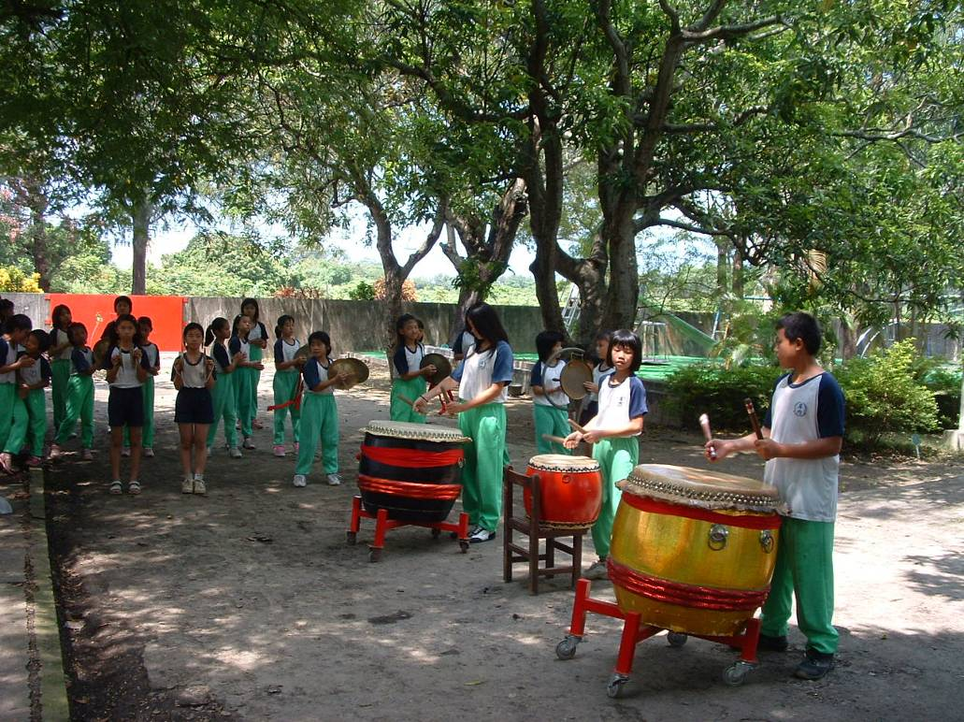
照片說明：平日練習情形-由黃華安教練指導，在學校林間教室進行舞獅社團的練習活動。
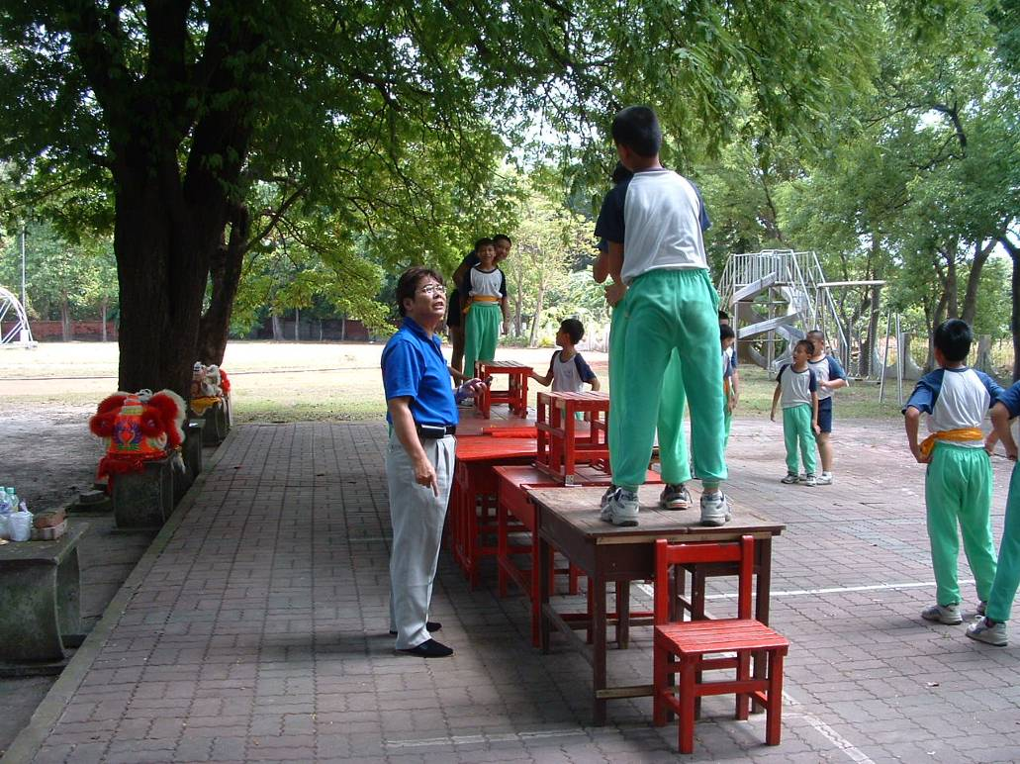
照片說明：平日練習情形-黃華安教練個別指導，並糾正學童的基本動作，使其不僅能動作熟練，而且能具有舞獅的力與美。
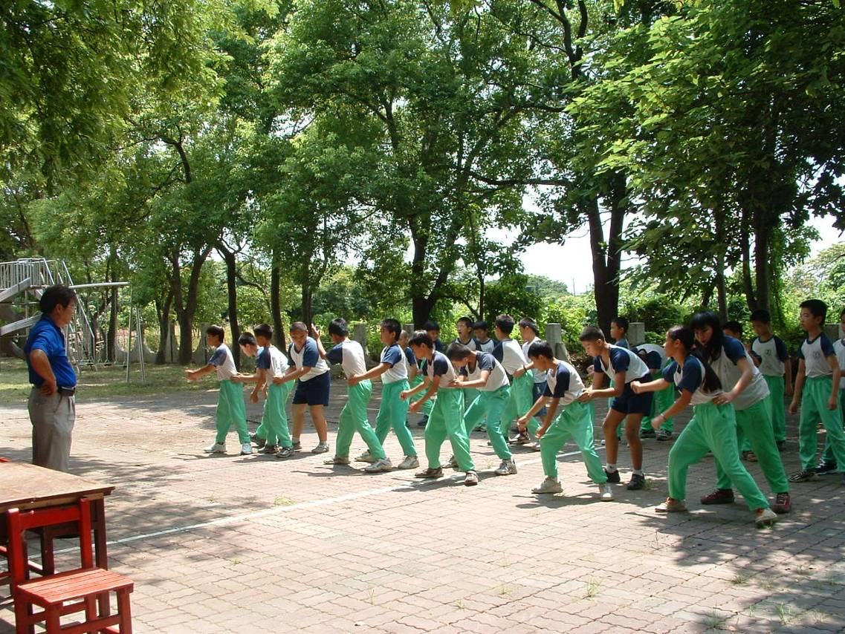
照片說明：平日練習情形-表演比賽前在學校進行練習。
苓和國小信義樓落成剪綵活動
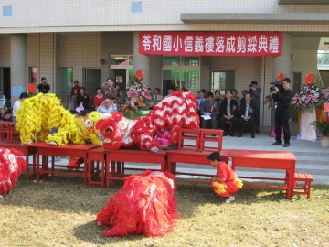

照片說明：參加苓和國小信義樓落成剪綵活動(96年12月7日)。
岸內國小96年度親職教育活動
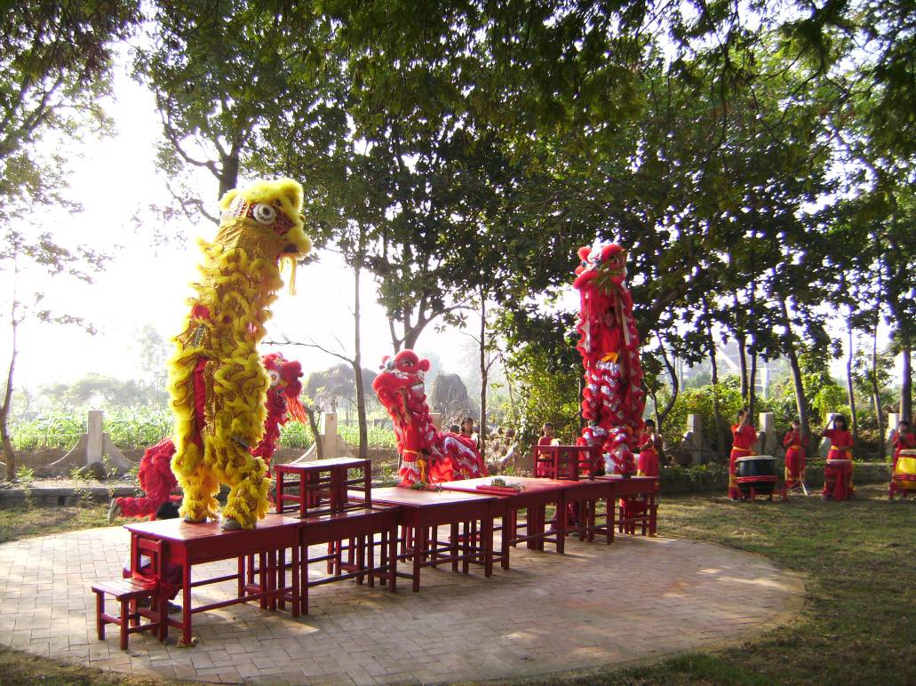
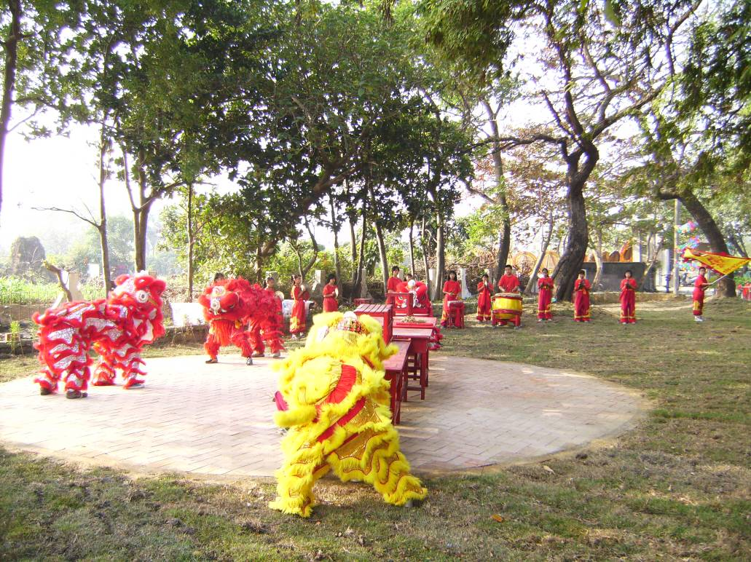
照片說明：參加本校岸內國小96年度親職教育活動表演，生動活潑的表演，獲得在場家長與來賓的一致好評。 (96年12月22日)。

